# 哈喽大家好我是小林，今天来出第二期UI教学！

今天的内容有： 



还有一键回城，

老样子，先画一回城的UI。。

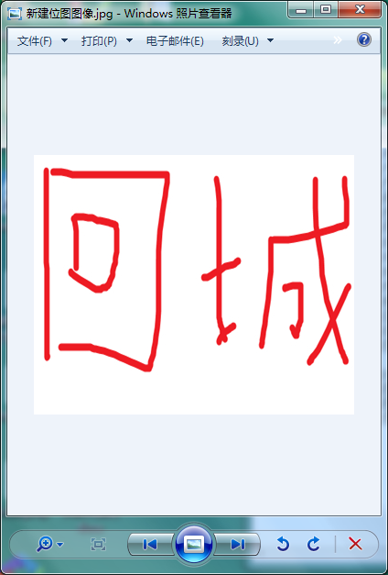

OK,转换Blp导入

然后第二步。新建Frame



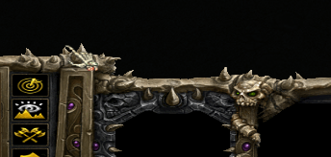

按键位置大概放这里，所以我们找到



然后Y轴偏移就OK了

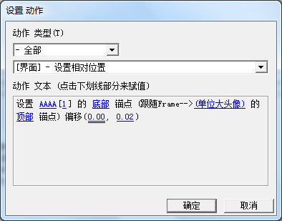

ok 设置完成 进游戏看效果

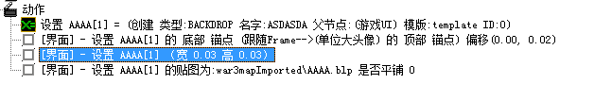

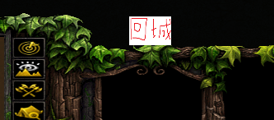

好了效果还行，之后我们要触发这个回城，就需要一个按钮.，背景Frame是不出触发动作的

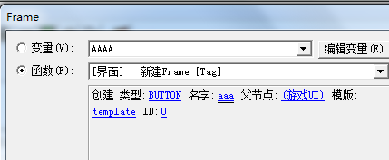

建立一个BUTTON类型的

# 大小跟位置跟刚刚的一样就可以了

# 然后按钮是透明的，所以不用贴图

复制下来改一下



# OK一个按钮建立完成。

之后 注册动作



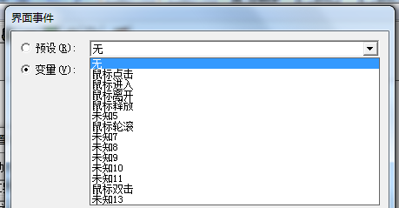

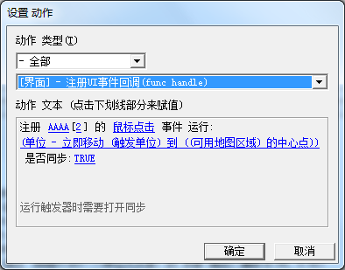

这样就可以移动单位了，单位每一个玩家一个单位咋办。。

# 因为这个动作可以获取 触发玩家，所以可以运用变量 然后索引玩家ID

我来示范一下！

我用触发器运行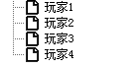，

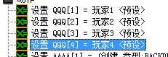然后整一下索引

然后玩家点击之后，就会独立运行他的触发器了！

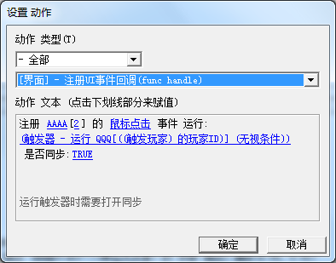

然后我们来测试一下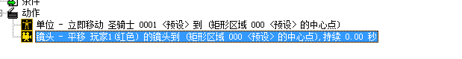

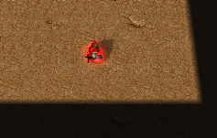

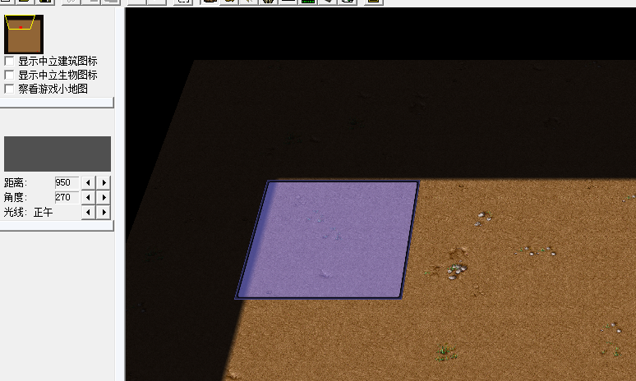

进游戏测试！

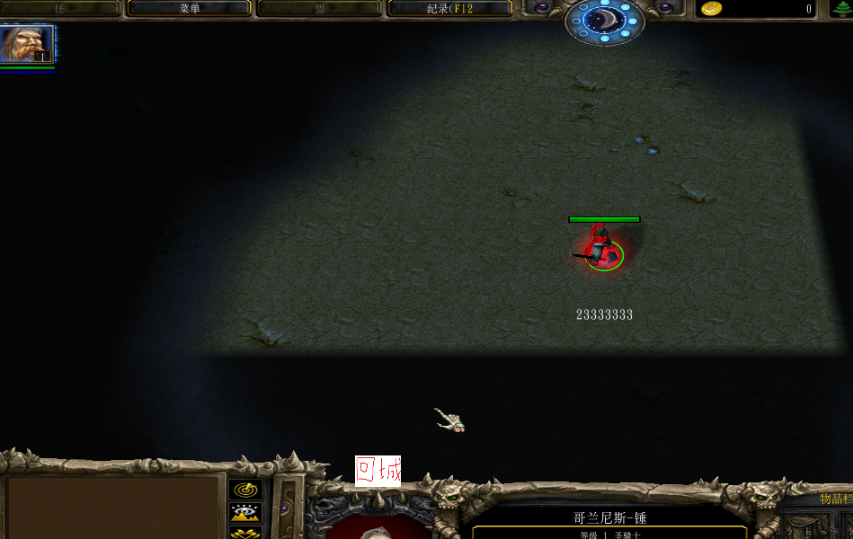

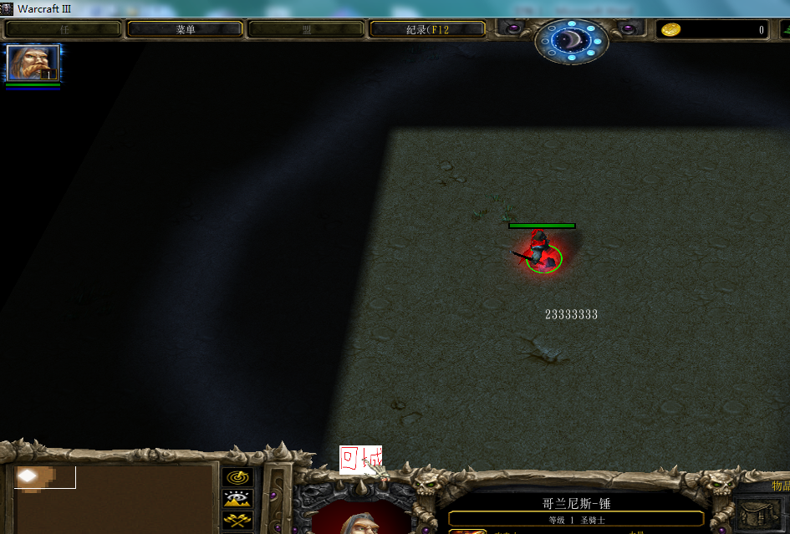

OK

# 然后到文本

# 然后来异步输出 玩家的文本，比如 金币！！



建立文本！！ 这样就OK了 类型 TEXT 需要一个点！不要贴图！

你也可以设置大小

然后

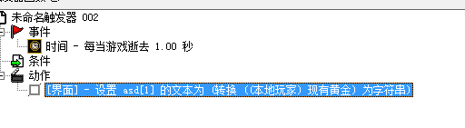

（还可以加上颜色代码哦~）

进游戏看效果

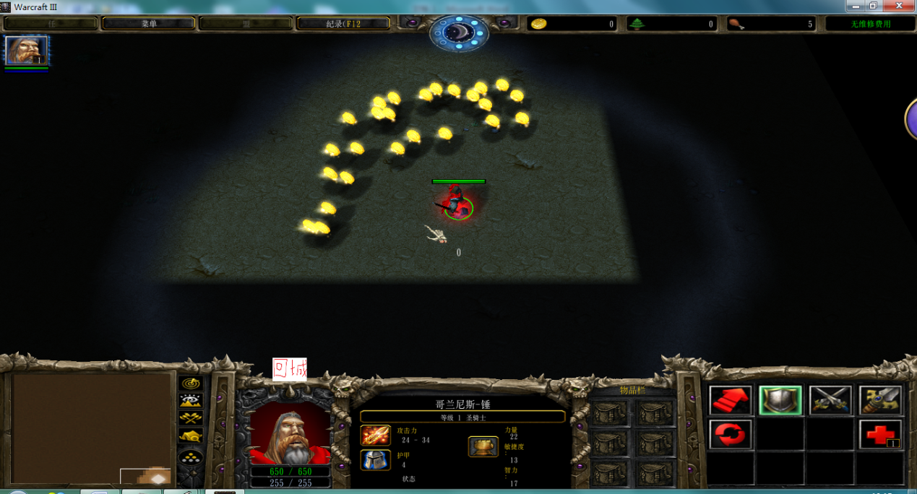

看见屏幕中间出现一个0

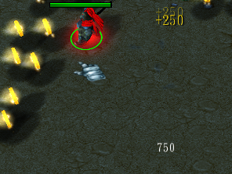

我捡了几个金币之后~！！

哈哈是不是很简单呢

好了这期教程结束了，下一期来讲述血条

感谢：小鱼对我的UI启发。